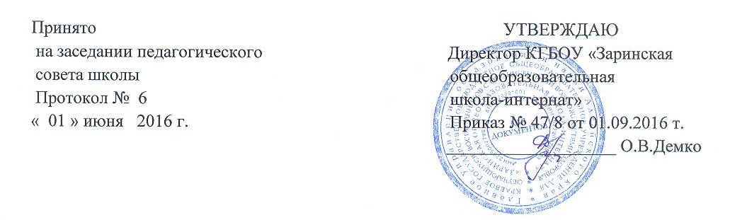

Положение
о внутришкольном мониторинге
КГБОУ «Заринская общеобразовательная школа-интернат»

- Общие положения
1.1. Положение о внутришкольном мониторинге качества образования в школе (далее Положение) разработано в соответствии с Законом РФ «Об образовании», Типовым Положением о специальном (коррекционном) образовательном учреждении для обучающихся, воспитанников с ограниченными возможностями здоровья, Уставом школы.
1.2. Внутришкольный мониторинг является системой, включающей:
- дидактический мониторинг – непрерывное научно обоснованное, диагностико-прогностическое слежение за состоянием содержания, организационных форм и методов учебного процесса в соответствии с его общими целями и закономерностями;
- воспитательный мониторинг – непрерывное, научно-обоснованное, диагностико-прогностическое слежение за состоянием специально организованного, управляемого и контролируемого взаимодействия воспитателей и воспитанников, конечной своей целью имеющее формирование личности, нужной и полезной обществу;
- психолого-педагогический мониторинг – непрерывное, научно-обоснованное, диагностико-прогностическое слежение за состоянием психологического здоровья субъектов образовательного процесса, за их эмоциональным состоянием, развитием индивидуальных способностей;
- медицинский мониторинг – непрерывное, научно-обоснованное, диагностико-прогностическое слежение за динамикой здоровья, субъектов образовательного процесса;
- управленческий мониторинг – непрерывное, научно обоснованное, диагностико-прогностическое слежение за характером взаимодействия на различных управленческих уровнях, уровнем профессиональной компетентности педагогов, состоянием повышения их квалификации.
  - В школе осуществляется краткосрочный и долгосрочный мониторинг. Краткосрочный ориентирован на промежуточные результаты, долгосрочный – на «Программу развития школы».
  - Мониторинг протекает на макро- и микроуровнях. Макроуровень связан с непрерывным, научно-обоснованным, диагностико-прогностическим слежением за состоянием учебно-воспитательного процесса в школе в целом. Микроуровень связан с отражением личных достижений или затруднений обучающихся в усвоении ими учебных программ.
  - Макроуровень школьного мониторинга является обязательной составляющей анализа и планирования деятельности ОУ.
  - Запрос на проведение мониторинга может быть сформулирован учителем-предметником, классным руководителем или родителями (законными представителями) обучающегося, а также потребностями функционирования и развития образовательного учреждения.

2. Цели, и основные задачи внутришкольного мониторинга
2.1. Цель внутришкольного мониторинга – обеспечение адекватного и своевременного управления качеством образования на основе полученных сведений о состоянии УВП, происходящих в нем изменений и результатах деятельности
2.2. Задачи мониторинга:
2.2.1. Сбор и накопление фактического материала о протекающих процессах в учебно-воспитательном процессе и разработка на этой основе планов работы администрации и педагогов школы.
2.2.2. Своевременное выявление изменений, происходящих в образовательном процессе, и факторов, вызывающих их.
2.2.3. Своевременное выявление достижений в ходе учебно-воспитательного процесса школы, анализ условий, обобщение опыта.
2.2.4. Сбор и накопление сведений с целью формирования оптимальной атмосферы учебно-воспитательного процесса ОУ.
2.2.5. Выявление общих, согласованных позиций всех участников образовательного процесса.
3. Функции внутришкольного мониторинга
3.1 Информационная – накопление и структуризация данных о протекании учебно-воспитательного процесса в школе.
3.2. Прогностическая – прогноз возможностей, изменений в отдельных направлениях деятельности субъектов образовательного процесса для проектирования оптимального хода развития ОУ.
3.3. Ориентировочная – возможность определить значение отдельных процессов в целостном учебно-воспитательном процессе.
3.4. Контрольно-оценочная – обоснованное определение степени (уровня) развития отдельных сторон учебно-воспитательного процесса.
3.5. Коррекционная – своевременное внесение поправок, частичное исправление или изменение в ход учебно-воспитательного процесса школы.
3.6. Координационная – взаимное ориентирование и согласование действий при организации совместной деятельности разных специалистов школы: педагогов, педагога-психолога, медицинского работника.
3.7. Мотивационная – создание условий для успеха действий всех субъектов образовательного процесса.
4. Принципы внутришкольного мониторинга
4.1. Принцип объективности: процесс мониторинга должен опираться на подлинные данные, получаемые в ходе информационного обмена.
4.2. Принцип научности: организация слежения построена на научно обоснованных характеристиках образовательного процесса.
4.3. Принцип целесообразности: мониторинг – не самоцель, а средство глубокого изучения и надежный инструмент педагогического управления учебно-воспитательным процессом. В процессе мониторинга не могут быть применены технологии, наносящие ущерб (в любой степени) интересам, достоинству и здоровью субъектов учебно-воспитательного процесса школы.
4.4. Принцип прогностической направленности: данные, полученные в ходе осуществления психолого- педагогической диагностики, являются базой разработки и принятия педагогически целесообразных решений.
4.5. Принцип информационной открытости: доступность информации о состоянии и динамике качества образования для органов местного самоуправления, осуществляющих управление, экспертов в области образования, в том числе представителей общественности.

5. Объекты изучения при проведении мониторинга
5.1. Субъекты образовательной деятельности: обучающийся, учитель, родитель (законный представитель).
5.2. Средства осуществления образовательной деятельности: материально-технические, учебно-методические, информационно-технические и др.
5.3. Процессы осуществления образовательной деятельности: обучение, воспитание, развитие.
5.4. Результаты деятельности: обученность, воспитанность, развитость, профессиональная компетентность и др.

6. Направления внутришкольного мониторинга
6.1. Развитие личности обучающегося, воспитанника:
- воспитанность;
- стадии развития коллектива;
- охват внеурочной деятельностью;
- степень активности ученических коллективов;
- нравственные ориентиры;
- познавательные интересы и профессиональная направленность;
- уровень социально-ситуативной тревожности;
- социальная дезадаптация;
- психологические особенности обучающихся.
6.2. Уровень профессиональной компетентности педагогов:
- использование инновационных образовательных технологий;
- уровень квалификации педагогов школы;
- эффективность научно-методической деятельности.
6.3. Учебная деятельность:
- контроль знаний, умений, навыков (административный, итоговый);
- состояние обученности и успешности (по периодам обучения, по учебным предметам, по классам);
- творческая, исследовательская деятельность обучающихся.
6.4. Подготовленность обучающихся 9 класса к итоговой аттестации:
- информационная готовность;
- психологическая готовность;
- содержательная готовность или качество предметной обученности.
6.5. Управленческая деятельность:
- содержание образования (учебный план, информатизация УВП, уровень физической подготовленности и состояние здоровья обучающихся);
- участие родителей в традиционных школьных делах.

7. Содержание деятельности.
7.1. Мониторинг осуществляется поэтапно:
7.1.1. первый этап – подготовительный: получение заказа на проведение диагностирования, определение объектов, целей и задач, определение критериев, показателей и индикаторов, подбор методик, программ педагогических и управленческих исследований для решения задач диагностирования.
7.1.2. второй этап – практический: сбор информации с помощью диагностических методик по вопросам, входящим в компетенцию исполнителей.
7.1.3.третий этап – аналитический: количественная и качественная обработка полученных результатов, выработка и формулировка педагогических рекомендаций, разработка коррекционных мер в форме определенного плана.
7.2. Процедура проведения диагностирования заканчивается представлением итоговой документации, включающей:
- таблицы и (или) диаграммы результатов статистической обработки;
- анализ результатов и рекомендации по коррекционной работе.

8. Права и обязанности участников мониторинга
8.1. Субъекты учебно-воспитательного процесса имеют право на конфиденциальность информации о них в случае проведения мониторинга.
8.2. Лица, осуществляющие мониторинг, имеют право публиковать данные с научной или научно-методической целью.
8.3. Лица, осуществляющие мониторинг, обязаны обеспечить достоверность информации в процессе и по результатам мониторинга.
8.4. За качество мониторинга несут ответственность:
8.4.1. за дидактический мониторинг – заместитель директора по учебной работе;
8.4.2. за воспитательный мониторинг – заместитель директора по воспитательной работе;
8.4.3. за психолого-педагогический мониторинг – педагог-психолог школы;
8.4.4. за медицинский мониторинг – медицинский работник школы, кл.руководитель;
8.4.5. за управленческий мониторинг – директор школы.
9. Делопроизводство
9.1. Организация проведения долгосрочного мониторинга планируется на основе Программы развития школы. Все положения и выводы иллюстрируются графиками, таблицами, диаграммами.
9.2. Организация проведения краткосрочного мониторинга планируется на основе аналитической справки учебно-воспитательного процесса за прошедший год.
9.3. Выводы доводятся до сведения участников образовательного процесса.

